Leuchterträger

Zweite Lesung
Nach der Verneigung (Reverenz) durch Zeremoniar und Weihrauchgruppe ziehen die beiden Leuchterträger hinter diesen über die linke Schräge auf ihre Positionen auf der Altarinsel (K1 und K2), die auf der folgenden Skizze markiert sind. Das Aufstellen auf diesen Positionen ist entscheidend, da sich alle anderen Ministranten daran orientieren. Beide Leuchterträger stehen zunächst zueinander ausgerichtet und schauen sich an (ad invicem). Haben die beiden Leuchterträger ihre Position eingenommen, nehmen sie den Leuchter in die Hand, welche am nächsten zur Gemeinde im Oktogon ist.

Mit 1 x Weihrauchfassträger:
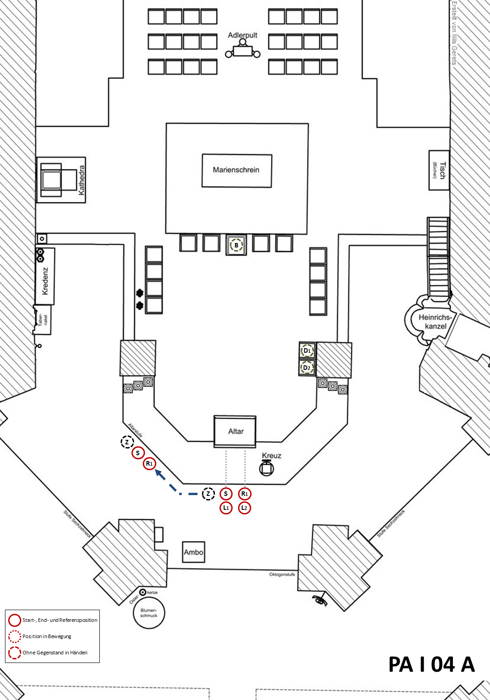

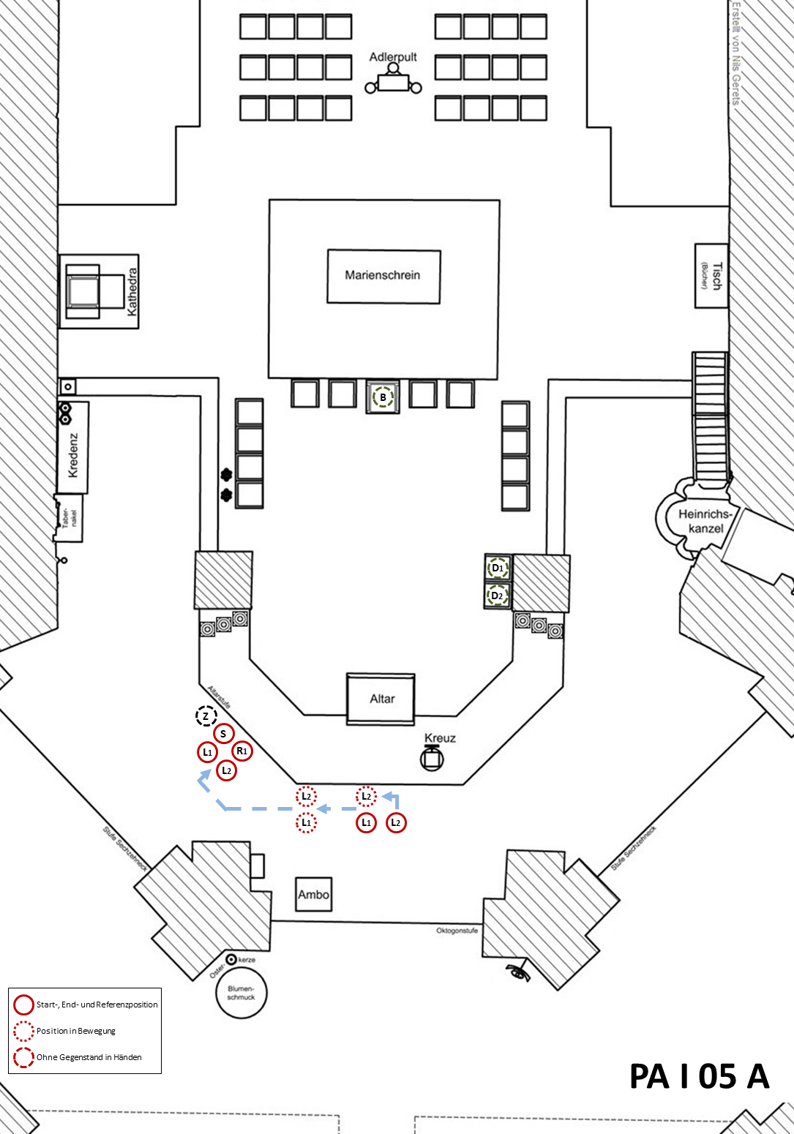

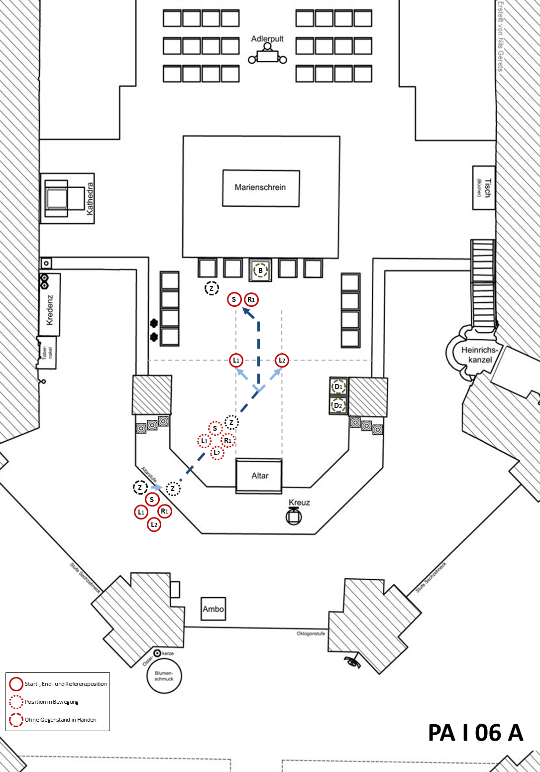

Mit 2 x Weihrauchfassträger:


